

Microservices, Data, Routing, Infrastructure and Recommender System Report

Student Name
Mubarakov Islam
Group
11-314a
Assignment
3rd task series (2nd semester)
GitHub Repository
https://github.com/iz-mv/Kopilkin

Task Block 3 - Microservices, Data, Routing, Infrastructure and Recommender System Report
Kopilkin Personal Finance Application
Mubarakov Islam

1. Project overview
Kopilkin is a mobile-first personal finance web application. Users can register, log in, add income and expense transactions, create savings goals, ask a multi-agent AI assistant for spending analysis, and receive smart financial recommendations. In Task Block 3, the project was extended from a basic MVP into a microservice-oriented system with Kafka events, PostgreSQL databases, Redis caching, an API Gateway, Nginx load balancing, and a recommender system.
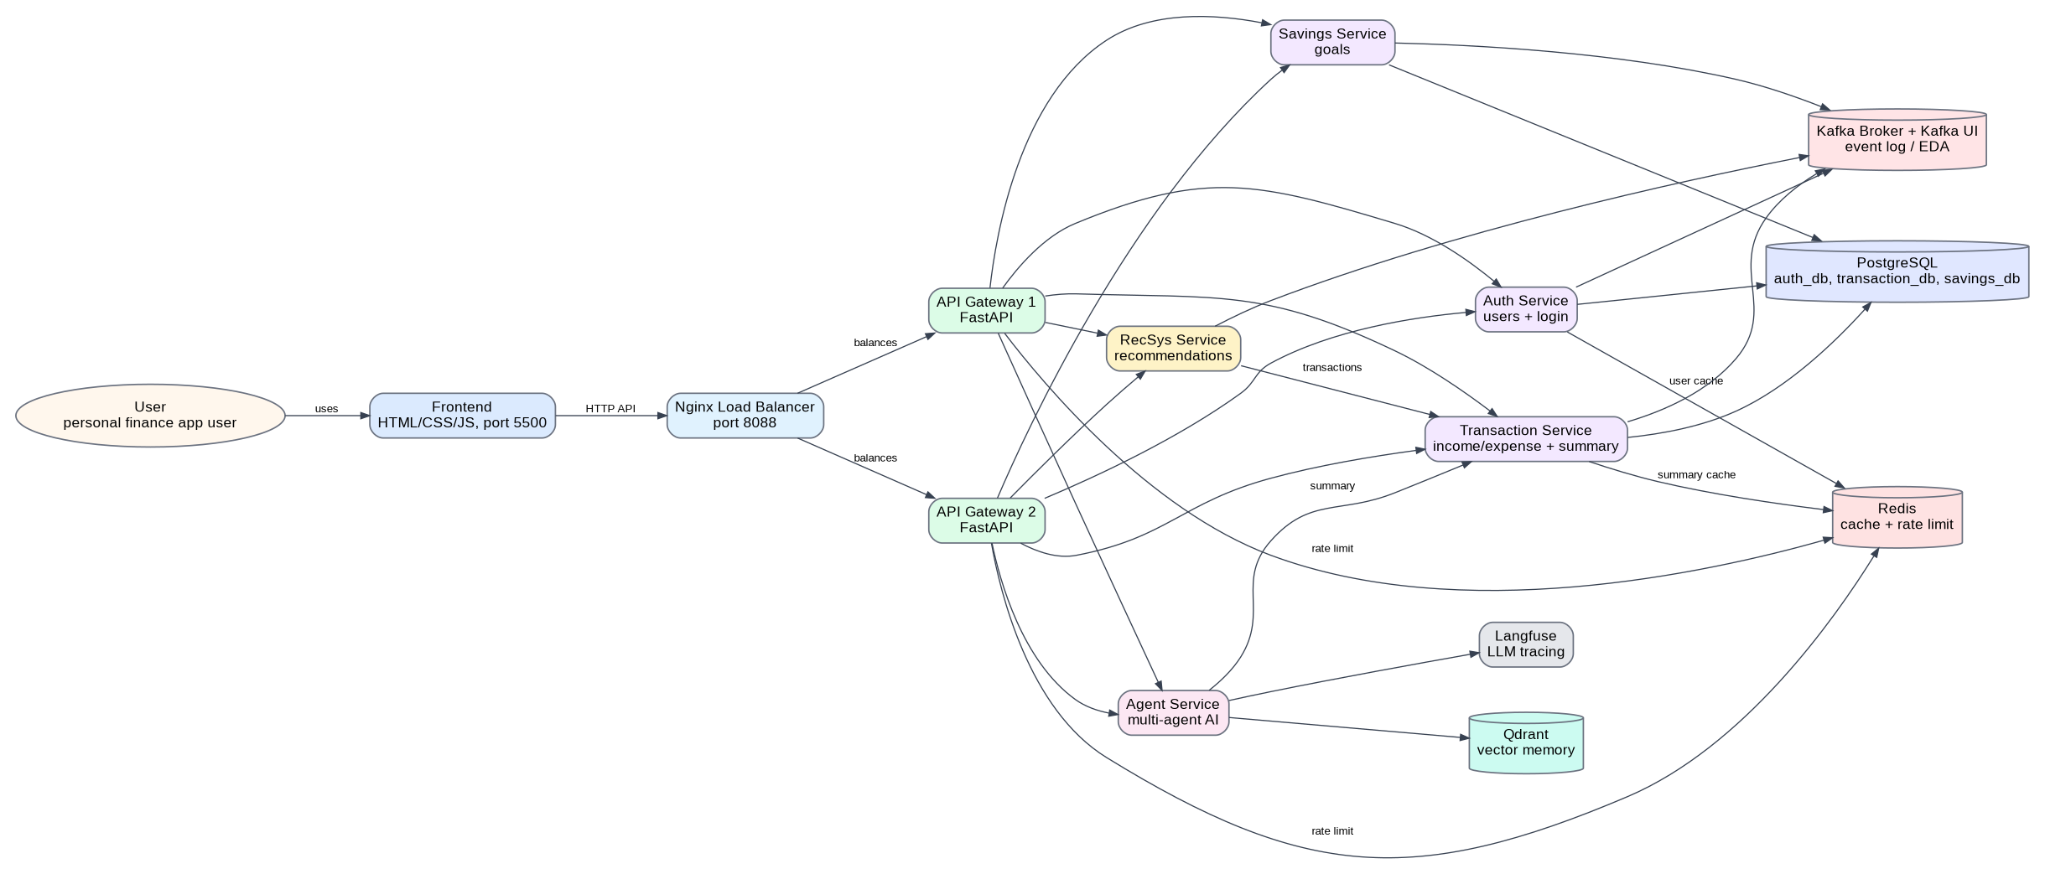
Figure 1. Updated Block 3 architecture overview.

2. Scope of Task Block 3
This report covers the whole third task series, not only C4 diagrams. The project implementation and documentation are mapped to requirements 5-11 below.
Requirement | Implemented result | Main evidence in the project
5. Communication via Kafka / EDA | Kafka broker, Kafka UI and event producers were added. Services publish domain events after business operations. | docker-compose.yml; app/events.py in auth, transaction, savings and recsys services.
6. Data: RDBMS + NoSQL / cold storage | Business data moved to PostgreSQL databases. Qdrant stores vector memory. Langfuse uses its own PostgreSQL database. Kafka works as event log; Redis stores short-lived data. | infra/postgres/init.sql; service database.py and models.py files; qdrant/langfuse containers.
7. Redis-like caching | Redis is used for user profile cache, transaction summary cache and rate limiting counters. | auth-service/app/cache.py; transaction-service/app/cache.py; api-gateway/app/main.py.
8. Routing layer | Nginx load balancer routes traffic to two API Gateway instances. API Gateway routes requests to internal services and enforces Redis-based rate limiting. | infra/nginx/nginx.conf; api-gateway/app/main.py; docker-compose.yml.
9. C4 diagrams (7) | Seven updated C4 diagrams were prepared for the new architecture. | Documentation/Block3-C4/images and Structurizr DSL workspace.
10. Infra part | Docker Compose local infrastructure is implemented. The report also explains the migration path to Kubernetes, Helm, GitOps, service mesh and load testing. | docker-compose.yml; Nginx, Kafka, Redis, PostgreSQL, Qdrant, Langfuse services.
11. RecSys | A separate recommender microservice was added with heuristic, content-based and educational collaborative filtering approaches. | recsys-service/app/main.py; frontend Smart recommendations block.

3. Requirement 5 - Kafka communication and EDA
Kafka is used as the central event broker. After each important business action, the service first writes its own data to its database and then publishes a domain event to Kafka. This makes the architecture event-driven: other future services can consume the same event stream without changing the original business service.
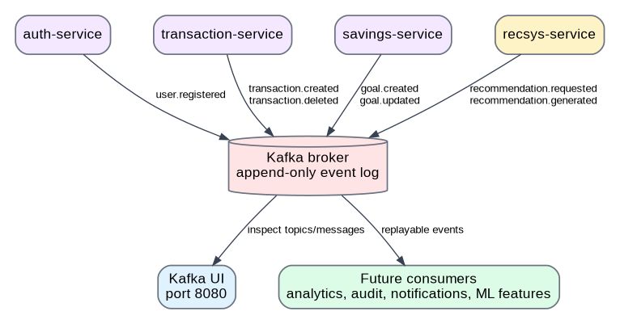
Figure 2. Kafka-based Event-Driven Architecture view.
Producer service | Event topics | Business meaning
auth-service | user.registered | A new user account was created.
transaction-service | transaction.created, transaction.deleted | A financial transaction was added or removed. The event can be used for analytics, audit, recommendations, or notifications.
savings-service | goal.created, goal.updated | A savings goal was created or its progress changed.
recsys-service | recommendation.requested, recommendation.generated | A recommendation request was received and recommendation output was produced.

3.1 Kafka vs RabbitMQ vs NATS
Criterion | Kafka | RabbitMQ | NATS
Main model | Distributed append-only event log with topics, partitions and offsets. | Message broker with queues, exchanges and acknowledgements. | Lightweight messaging system focused on speed and simplicity.
Best for | Event sourcing, replayable analytics, audit trails, high-throughput event streams. | Task queues, command delivery, request processing where every message is consumed once. | Low-latency service-to-service messaging and cloud-native lightweight communication.
Why / why not here | Selected because the project needs event history, Kafka UI, topic inspection and future analytics over financial events. | Good alternative for simple background jobs, but weaker for replayable event history. | Could be objectively better for a very small MVP where simplicity and low latency matter more than durable event log semantics.
Final decision | Chosen for this project. | Not selected. | Not selected.

Objectively, if the project only needed simple asynchronous commands, RabbitMQ would be easier. If the project only needed very lightweight low-latency communication, NATS would be simpler. For Kopilkin, Kafka is the best fit because financial events are useful as a durable stream for analytics, audit, recommendation improvement and future consumers.

4. Requirement 6 - Data architecture
The project follows the database-per-service pattern at the logical database level. Each core service owns its own database and tables. This reduces coupling between services and prevents direct cross-service database access. Non-relational storage is used where relational tables are not the best match: Qdrant stores vector memory for the AI assistant and Redis stores short-lived cache/rate-limit data.
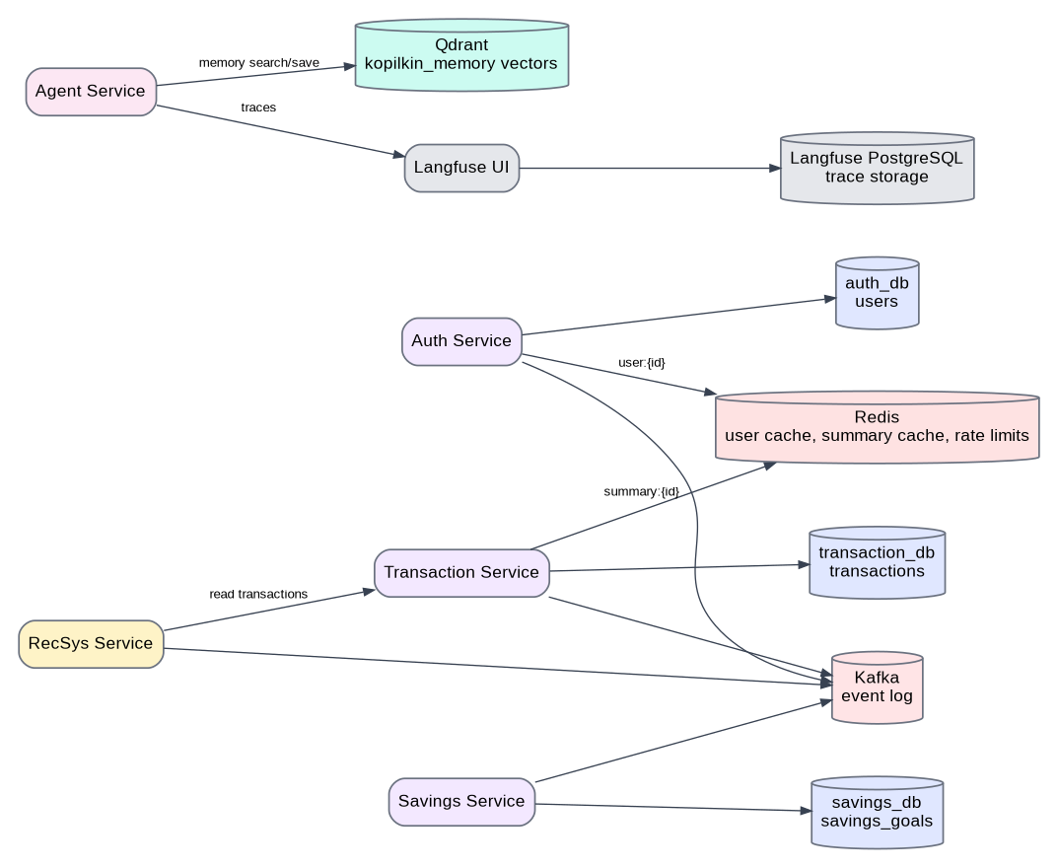
Figure 3. Data storage view.
Data type | Storage | Owner / user | Reason
Users | PostgreSQL auth_db, users table | auth-service | Structured user data requires uniqueness, indexing and transactions.
Transactions | PostgreSQL transaction_db, transactions table | transaction-service | Financial records are structured and require reliable persistence.
Savings goals | PostgreSQL savings_db, savings_goals table | savings-service | Goal state is structured and updated over time.
AI memory vectors | Qdrant collection kopilkin_memory | agent-service / Mem0 | Semantic memory search is vector-based, not relational.
LLM traces | Langfuse PostgreSQL database | Langfuse | Trace storage is separate from business data.
Cache and rate limits | Redis | auth, transaction, gateway | Short-lived data with TTL and atomic counters.
Domain events | Kafka topics | all event producers | Append-only event log for EDA and future analytics.

5. Requirement 7 - Redis caching
Redis is used not only as a generic cache but also as part of the routing layer. The implementation contains three practical Redis use cases.
Use case | Key pattern | TTL / invalidation | Explanation
User profile cache | user:{user_id} | 300 seconds; deleted after user update | auth-service avoids repeated PostgreSQL reads for profile data.
Transaction summary cache | summary:{user_id} | 60 seconds; deleted after create/delete transaction | transaction-service avoids recalculating totals for every summary request.
Rate limiting | rate_limit:{client_ip}:{minute_window} | 60 seconds | api-gateway increments Redis counters and returns HTTP 429 when the limit is exceeded.

Cache flow: request -> Redis GET -> cache hit returns immediately / cache miss reads PostgreSQL -> SETEX with TTL -> response
Invalidation flow: write operation -> PostgreSQL update -> Kafka event -> Redis DEL old cache key

6. Requirement 8 - Routing layer: Router + Balancer + Rate Limiter
The frontend no longer needs to know every service port. It sends API requests to Nginx on port 8088. Nginx balances requests between two API Gateway instances. Each gateway applies rate limiting through Redis and then proxies the request to the correct internal microservice.
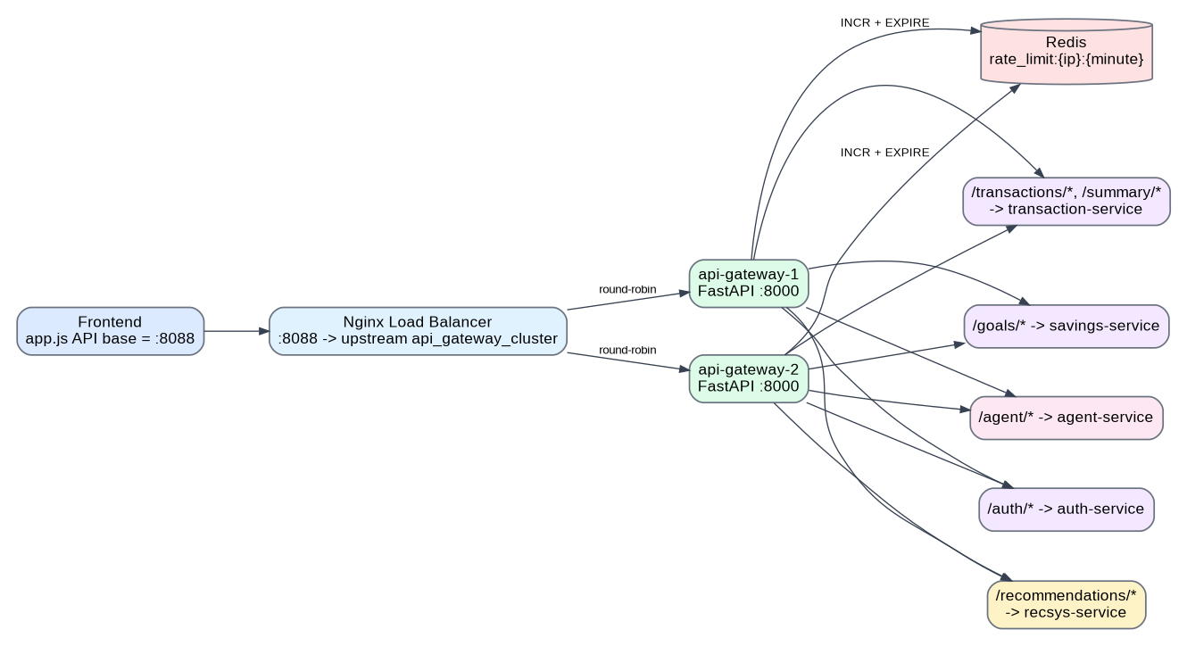
Figure 4. Routing layer with Nginx, API Gateway cluster and Redis rate limiter.
Route in API Gateway | Target service | Purpose
/auth/{path} | auth-service:8001 | Registration, login, user profile.
/transactions and /transactions/{path} | transaction-service:8002 | Create, list and delete transactions.
/summary/{user_id} | transaction-service:8002 | Financial summary.
/goals and /goals/{path} | savings-service:8003 | Savings goal management.
/agent/{path} | agent-service:8004 | AI assistant chat and metrics.
/recommendations/{user_id} | recsys-service:8005 | Smart recommendations.

7. Requirement 9 - Updated C4 diagrams
The architecture changed significantly in Task Block 3, so the previous C4 diagrams had to be updated. The new set contains seven diagrams: system context, container overview, data/events/routing view, gateway components, transaction service components, AI agent service components, and a dynamic add-transaction flow.

C4 L1 - System Context
Shows Kopilkin as a system used by a personal finance app user and connected to local LLM runtime, memory, observability and Kafka.
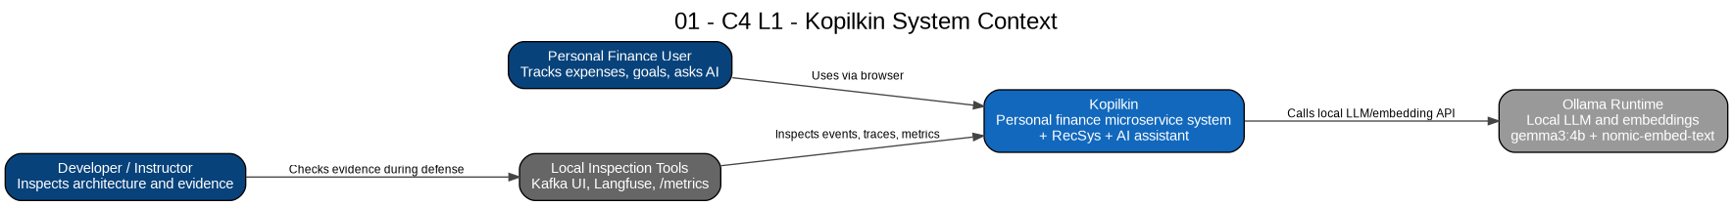
Figure - C4 L1 - System Context.

C4 L2 - Container Overview
Shows frontend, Nginx, API Gateway instances, business services, AI services, PostgreSQL, Redis, Kafka, Qdrant and Langfuse.
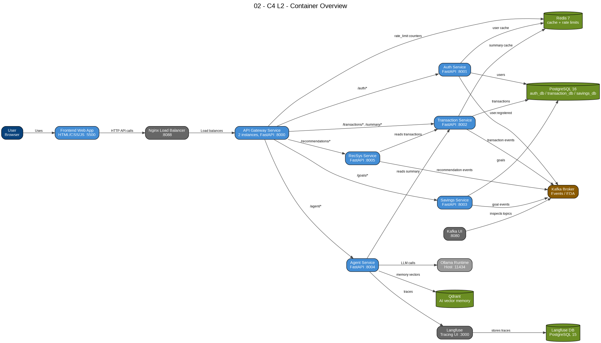
Figure - C4 L2 - Container Overview.

C4 L2 - Data, Events and Routing View
Focuses on the relationship between routing, service-owned data, Kafka topics and caching.
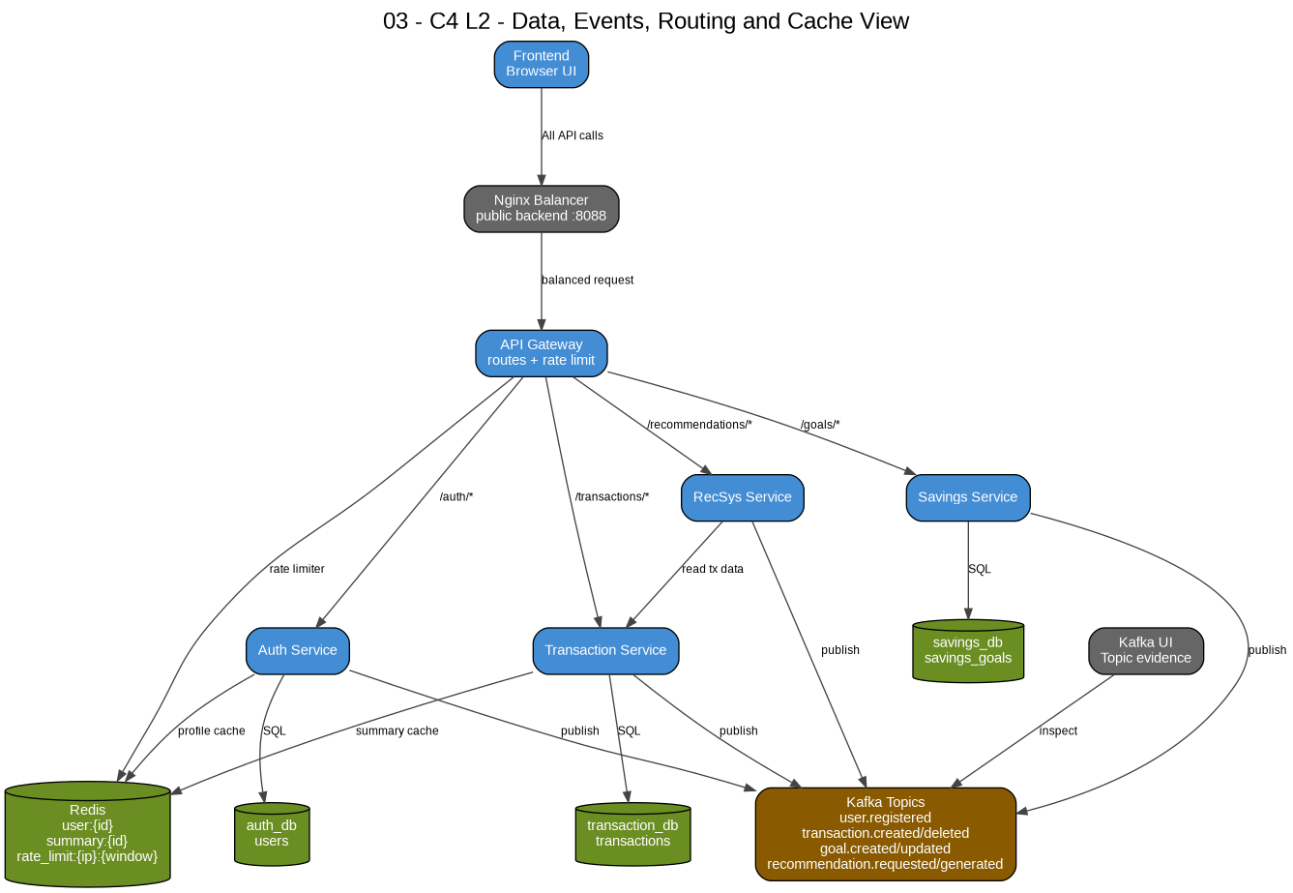
Figure - C4 L2 - Data, Events and Routing View.

C4 L3 - API Gateway Components
Explains the internal gateway structure: CORS, rate limit middleware, proxy logic, route handlers and service URL configuration.
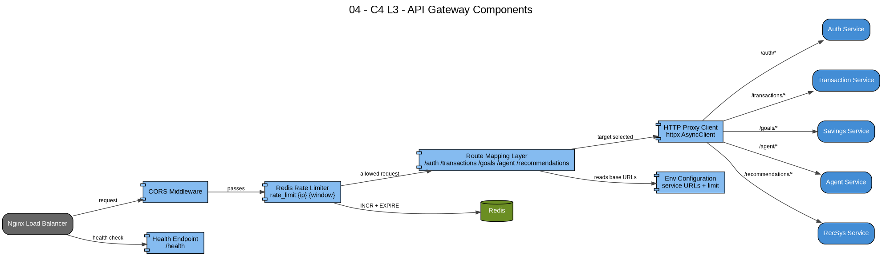
Figure - C4 L3 - API Gateway Components.

C4 L3 - Transaction Service Components
Shows transaction endpoints, SQLAlchemy persistence, Redis summary cache and Kafka event publishing.
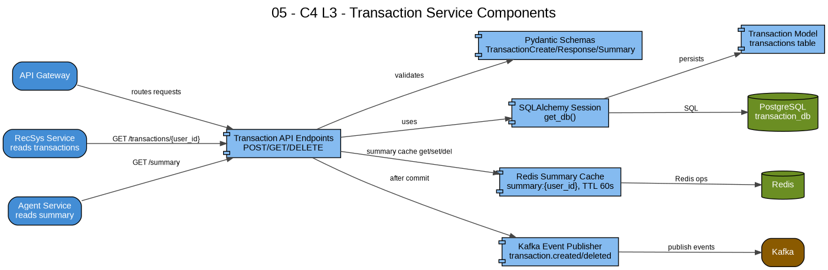
Figure - C4 L3 - Transaction Service Components.

C4 L3 - AI Agent Service Components
Shows the multi-agent flow with orchestrator, memory, router, analyst, advisor, LLM, Qdrant and Langfuse.
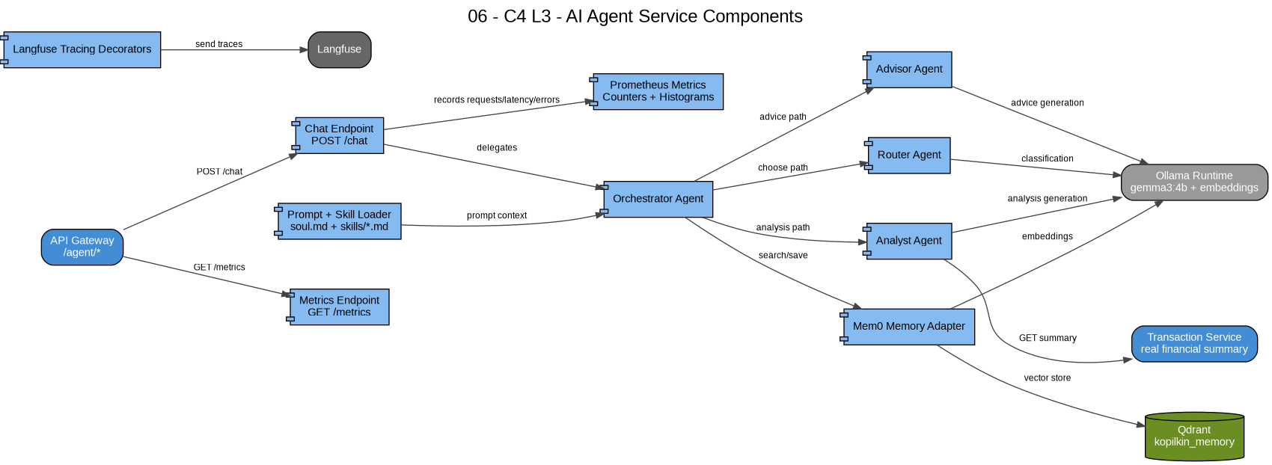
Figure - C4 L3 - AI Agent Service Components.

C4 Dynamic - Add Transaction Flow
Shows the runtime sequence when a user creates a transaction through the new routing layer.
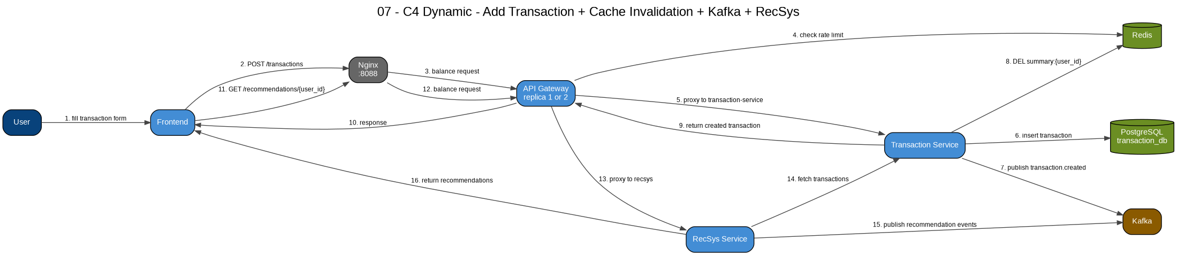
Figure - C4 Dynamic - Add Transaction Flow.

8. Requirement 10 - Infrastructure part
For the current student MVP, the infrastructure is implemented with Docker Compose. This is practical because it gives reproducible service isolation without the operational overhead of a full Kubernetes cluster. The project already contains real infrastructure components: PostgreSQL, Kafka, Kafka UI, Redis, Qdrant, Langfuse, Langfuse PostgreSQL, Nginx and multiple API Gateway instances.
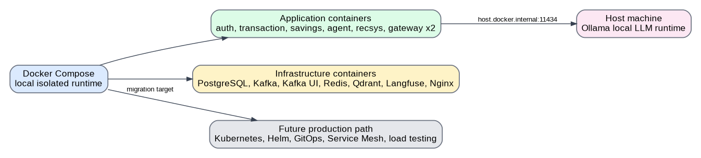
Figure 5. Current local infrastructure and future production direction.
Infrastructure area | Current implementation | Production / future improvement
Runtime isolation | Docker Compose containers for services and infrastructure. | Kubernetes cluster such as k3s/k0s/Talos can replace Compose for production-like deployment.
Traffic entry point | Nginx load balancer on port 8088. | Ingress Controller, HAProxy/Keepalived or service mesh ingress.
Scalability | Two API Gateway instances behind Nginx. | Horizontal Pod Autoscaler and autoscaling policies.
Caching / rate limiting | Redis container. | Managed Redis/Valkey cluster, stronger distributed rate limiting rules.
Event broker | Single Kafka broker for local development. | Multi-broker Kafka cluster with replication, monitoring and retention policies.
Observability | Langfuse traces, /metrics in agent-service, structured logs. | Grafana dashboards, Prometheus scraping, alerting, trace correlation and log aggregation.

Main local run command:
docker compose up --build
Useful checks:
curl http://127.0.0.1:8088/health
open http://127.0.0.1:8080 for Kafka UI
open http://127.0.0.1:3000 for Langfuse

9. Requirement 11 - Recommender System
The recommender system is implemented as a separate FastAPI microservice. It is not hard-coded only on the frontend: it reads the user transactions from transaction-service, generates recommendations and publishes recommendation events to Kafka.
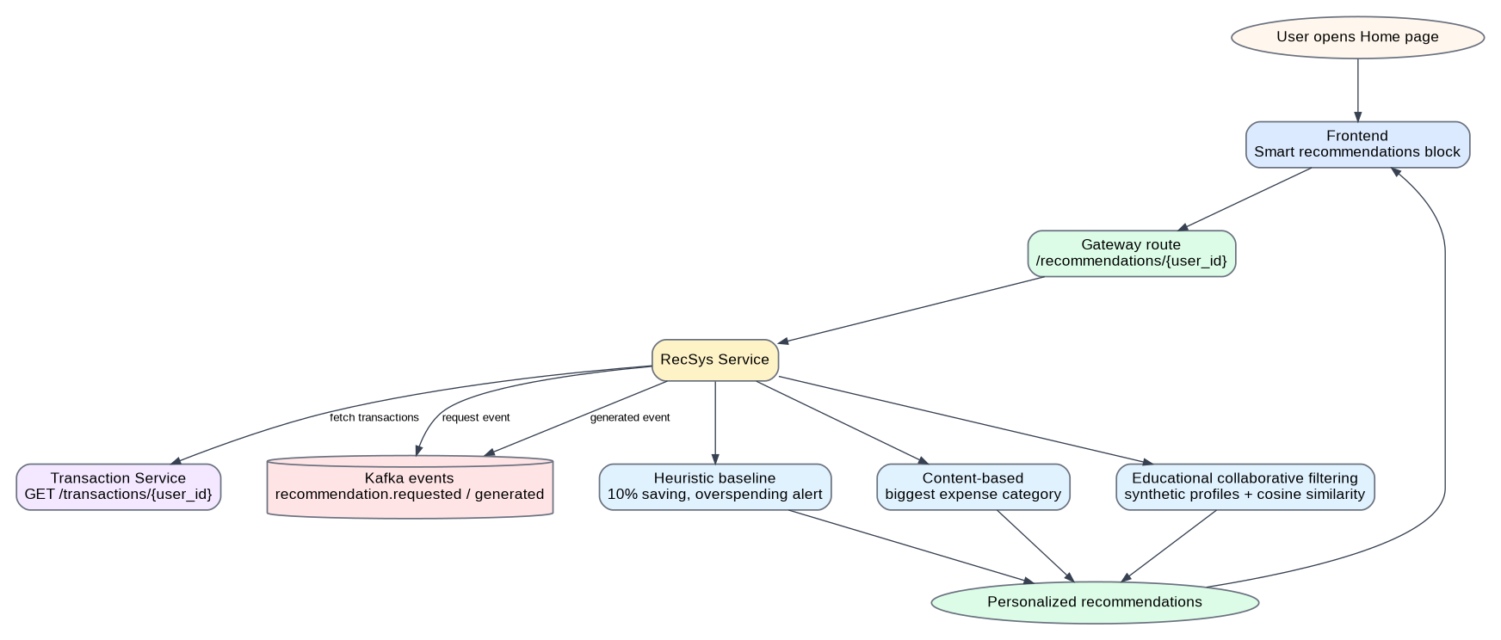
Figure 6. RecSys flow.
Approach | Implementation in recsys-service | Example output
Heuristic baseline | Uses simple financial rules such as saving 10% of income and detecting expenses higher than income. | Save 10% of your income; overspending alert.
Content-based recommendation | Finds the largest expense category and generates advice based on that category. | Your biggest spending category is Travel. Create a separate travel savings goal.
Educational collaborative filtering | Builds a category vector and compares it with synthetic user profiles using cosine similarity. | Recommendation based on similar users: traveler / shopper / student_saver.
Cold start | If the user has no transactions, it suggests adding transactions and creating the first savings goal. | Start tracking your first expenses.

10. Conclusion
Task Block 3 significantly improved Kopilkin. The project now has a clearer microservice architecture, persistent service-owned data, Kafka-based event publishing, Redis caching and rate limiting, an API Gateway with Nginx load balancing, a recommender microservice, and a complete updated set of seven C4 diagrams.

Блок заданий 3 - Микросервисы, данные, маршрутизация, инфраструктура и рекомендательная система
Kopilkin Personal Finance Application
Mubarakov Islam

1. Обзор проекта
Kopilkin - это mobile-first веб-приложение для управления личными финансами. Пользователь может зарегистрироваться, войти в аккаунт, добавлять доходы и расходы, создавать цели накоплений, задавать вопросы AI-ассистенту о своих тратах и получать умные финансовые рекомендации. В рамках третьего блока заданий проект был расширен от простого MVP до микросервисной системы с Kafka-событиями, PostgreSQL-базами данных, Redis-кэшированием, API Gateway, Nginx-балансировщиком и отдельным сервисом рекомендаций.

Рисунок 1. Обновлённая архитектура Block 3.

2. Объём третьего блока заданий
Этот отчёт описывает весь третий блок заданий. Ниже показано, как требования 5-11 связаны с реальной реализацией проекта.
Требование | Результат реализации | Где видно в проекте
5. Communication via Kafka / EDA | Добавлены Kafka broker, Kafka UI и producer-логика. Сервисы публикуют доменные события после бизнес-операций. | docker-compose.yml; app/events.py в auth, transaction, savings и recsys сервисах.
6. Data: RDBMS + NoSQL / cold storage | Основные бизнес-данные перенесены в PostgreSQL. Qdrant хранит vector memory. Langfuse использует отдельную PostgreSQL БД. Kafka хранит события, Redis - временные данные. | infra/postgres/init.sql; database.py и models.py в сервисах; контейнеры qdrant/langfuse.
7. Redis-like caching | Redis используется для кэша профиля пользователя, кэша summary транзакций и rate limiting counters. | auth-service/app/cache.py; transaction-service/app/cache.py; api-gateway/app/main.py.
8. Routing layer | Nginx балансирует трафик между двумя API Gateway. Gateway маршрутизирует запросы во внутренние сервисы и ограничивает частоту запросов через Redis. | infra/nginx/nginx.conf; api-gateway/app/main.py; docker-compose.yml.
9. C4 diagrams (7) | Подготовлены семь обновлённых C4-диаграмм под новую архитектуру. | Documentation/Block3-C4/images и Structurizr DSL workspace.
10. Infra part | Реализована локальная Docker Compose инфраструктура. Также описан путь развития к Kubernetes, Helm, GitOps, service mesh и load testing. | docker-compose.yml; Nginx, Kafka, Redis, PostgreSQL, Qdrant, Langfuse.
11. RecSys | Добавлен отдельный recommender microservice с heuristic, content-based и учебным collaborative filtering подходом. | recsys-service/app/main.py; frontend Smart recommendations block.

3. Требование 5 - Kafka communication и EDA
Kafka используется как центральный брокер событий. После важного бизнес-действия сервис сначала сохраняет свои данные в собственную базу, а затем публикует доменное событие в Kafka. Благодаря этому архитектура становится event-driven: будущие сервисы смогут читать тот же поток событий без изменения исходных бизнес-сервисов.

Рисунок 2. Event-Driven Architecture на Kafka.
Producer service | Kafka topics | Смысл события
auth-service | user.registered | Создан новый пользователь.
transaction-service | transaction.created, transaction.deleted | Финансовая транзакция добавлена или удалена. Эти события подходят для аналитики, аудита, рекомендаций и уведомлений.
savings-service | goal.created, goal.updated | Создана цель накоплений или изменён прогресс цели.
recsys-service | recommendation.requested, recommendation.generated | Получен запрос на рекомендации и сформирован результат рекомендаций.

3.1 Сравнение Kafka, RabbitMQ и NATS
Критерий | Kafka | RabbitMQ | NATS
Основная модель | Распределённый append-only event log с topics, partitions и offsets. | Брокер сообщений с queues, exchanges и acknowledgements. | Лёгкая система сообщений с фокусом на скорость и простоту.
Для чего лучше подходит | Event sourcing, replayable analytics, audit trail, потоковые события с высокой нагрузкой. | Task queues, command delivery, обработка задач, где сообщение должно быть обработано конкретным consumer-ом. | Очень быстрые service-to-service сообщения и простая cloud-native коммуникация.
Почему / почему не здесь | Выбран, потому что проекту полезны история событий, Kafka UI, просмотр topics и будущая аналитика финансовых событий. | Хорош для простых фоновых задач, но слабее подходит для replayable event history. | Мог бы быть объективно лучше для маленького MVP, где важнее простота и низкая задержка, а не durable event log.
Решение | Выбран для этого проекта. | Не выбран. | Не выбран.

Объективно, если бы проекту нужны были только простые асинхронные команды, RabbitMQ был бы проще. Если бы нужна была только максимально лёгкая low-latency коммуникация, NATS был бы проще. Для Kopilkin Kafka подходит лучше, потому что финансовые события полезны как долговременный поток для аналитики, аудита, развития рекомендаций и будущих consumers.

4. Требование 6 - Архитектура данных
Проект использует database-per-service pattern на уровне логических баз данных. Каждый core service владеет своей базой и своими таблицами. Это снижает связанность сервисов и не заставляет один сервис напрямую читать таблицы другого. Нереляционные хранилища используются там, где таблицы не являются лучшим решением: Qdrant хранит vector memory для AI-ассистента, а Redis хранит временный кэш и rate limit counters.

Рисунок 3. Хранилища данных в проекте.
Тип данных | Хранилище | Владелец / пользователь | Причина
Пользователи | PostgreSQL auth_db, таблица users | auth-service | Структурированные данные пользователя требуют unique constraints, индексов и транзакций.
Транзакции | PostgreSQL transaction_db, таблица transactions | transaction-service | Финансовые записи структурированы и должны храниться надёжно.
Цели накоплений | PostgreSQL savings_db, таблица savings_goals | savings-service | Состояние цели структурировано и меняется со временем.
AI memory vectors | Qdrant collection kopilkin_memory | agent-service / Mem0 | Semantic memory search работает через векторы, а не через обычные таблицы.
LLM traces | Langfuse PostgreSQL database | Langfuse | Трейсы вынесены отдельно от бизнес-данных.
Cache и rate limits | Redis | auth, transaction, gateway | Временные данные с TTL и атомарными счётчиками.
Domain events | Kafka topics | event producers | Append-only event log для EDA и будущей аналитики.

5. Требование 7 - Redis caching
Redis используется не просто как абстрактный кэш, а в трёх практических местах архитектуры.
Use case | Key pattern | TTL / invalidation | Объяснение
Кэш профиля пользователя | user:{user_id} | 300 секунд; удаляется после обновления пользователя | auth-service не делает повторные чтения PostgreSQL для профиля.
Кэш summary транзакций | summary:{user_id} | 60 секунд; удаляется после create/delete transaction | transaction-service не пересчитывает total income/expense на каждый запрос.
Rate limiting | rate_limit:{client_ip}:{minute_window} | 60 секунд | api-gateway увеличивает Redis counters и возвращает HTTP 429 при превышении лимита.

Cache flow: request -> Redis GET -> cache hit returns immediately / cache miss reads PostgreSQL -> SETEX with TTL -> response
Invalidation flow: write operation -> PostgreSQL update -> Kafka event -> Redis DEL old cache key

6. Требование 8 - Routing layer: Router + Balancer + Rate Limiter
Frontend больше не должен знать порты всех сервисов. Он отправляет API-запросы на Nginx по порту 8088. Nginx балансирует запросы между двумя API Gateway instances. Каждый gateway применяет Redis-based rate limiting и затем проксирует запрос в нужный внутренний микросервис.

Рисунок 4. Routing layer с Nginx, API Gateway cluster и Redis rate limiter.
Route in API Gateway | Target service | Назначение
/auth/{path} | auth-service:8001 | Регистрация, логин, профиль пользователя.
/transactions and /transactions/{path} | transaction-service:8002 | Создание, просмотр и удаление транзакций.
/summary/{user_id} | transaction-service:8002 | Финансовое summary пользователя.
/goals and /goals/{path} | savings-service:8003 | Управление целями накоплений.
/agent/{path} | agent-service:8004 | AI assistant chat и metrics.
/recommendations/{user_id} | recsys-service:8005 | Smart recommendations.

7. Требование 9 - Обновлённые C4-диаграммы
Архитектура в Task Block 3 заметно изменилась, поэтому старые C4-диаграммы нужно было обновить. Новый набор состоит из семи диаграмм: system context, container overview, data/events/routing view, gateway components, transaction service components, AI agent service components и dynamic add-transaction flow.

C4 L1 - System Context
Показывает Kopilkin как систему, которой пользуется пользователь personal finance app, а также связи с local LLM runtime, memory, observability и Kafka.

Рисунок - C4 L1 - System Context.

C4 L2 - Container Overview
Показывает frontend, Nginx, API Gateway instances, business services, AI services, PostgreSQL, Redis, Kafka, Qdrant и Langfuse.

Рисунок - C4 L2 - Container Overview.

C4 L2 - Data, Events and Routing View
Фокусируется на связях между routing, service-owned data, Kafka topics и caching.

Рисунок - C4 L2 - Data, Events and Routing View.

C4 L3 - API Gateway Components
Объясняет внутреннюю структуру gateway: CORS, rate limit middleware, proxy logic, route handlers и service URL configuration.

Рисунок - C4 L3 - API Gateway Components.

C4 L3 - Transaction Service Components
Показывает transaction endpoints, SQLAlchemy persistence, Redis summary cache и Kafka event publishing.

Рисунок - C4 L3 - Transaction Service Components.

C4 L3 - AI Agent Service Components
Показывает multi-agent flow: orchestrator, memory, router, analyst, advisor, LLM, Qdrant и Langfuse.

Рисунок - C4 L3 - AI Agent Service Components.

C4 Dynamic - Add Transaction Flow
Показывает runtime sequence, когда пользователь создаёт transaction через новый routing layer.

Рисунок - C4 Dynamic - Add Transaction Flow.

8. Требование 10 - Infrastructure part
Для текущего student MVP инфраструктура реализована через Docker Compose. Это практично, потому что даёт воспроизводимую изоляцию сервисов без слишком большого overhead полного Kubernetes-кластера. В проекте уже есть реальные infrastructure components: PostgreSQL, Kafka, Kafka UI, Redis, Qdrant, Langfuse, Langfuse PostgreSQL, Nginx и несколько API Gateway instances.

Рисунок 5. Текущая локальная инфраструктура и направление развития.
Infrastructure area | Текущая реализация | Production / future improvement
Runtime isolation | Docker Compose containers для сервисов и инфраструктуры. | Kubernetes cluster, например k3s/k0s/Talos, может заменить Compose для production-like deployment.
Traffic entry point | Nginx load balancer на порту 8088. | Ingress Controller, HAProxy/Keepalived или service mesh ingress.
Scalability | Два API Gateway instances за Nginx. | Horizontal Pod Autoscaler и autoscaling policies.
Caching / rate limiting | Redis container. | Managed Redis/Valkey cluster и более строгие distributed rate limiting rules.
Event broker | Один Kafka broker для local development. | Multi-broker Kafka cluster с replication, monitoring и retention policies.
Observability | Langfuse traces, /metrics в agent-service, structured logs. | Grafana dashboards, Prometheus scraping, alerting, trace correlation и log aggregation.

Main local run command:
docker compose up --build
Useful checks:
curl http://127.0.0.1:8088/health
open http://127.0.0.1:8080 for Kafka UI
open http://127.0.0.1:3000 for Langfuse

9. Требование 11 - Recommender System
Recommender system реализован как отдельный FastAPI microservice. Это не просто hard-coded текст на frontend: сервис читает транзакции пользователя из transaction-service, генерирует рекомендации и публикует recommendation events в Kafka.

Рисунок 6. RecSys flow.
Approach | Реализация в recsys-service | Пример результата
Heuristic baseline | Использует простые финансовые правила: откладывать 10% дохода и замечать ситуацию, когда расходы выше доходов. | Save 10% of your income; overspending alert.
Content-based recommendation | Находит самую большую expense category и даёт совет по этой категории. | Your biggest spending category is Travel. Create a separate travel savings goal.
Educational collaborative filtering | Строит category vector и сравнивает его с synthetic user profiles через cosine similarity. | Recommendation based on similar users: traveler / shopper / student_saver.
Cold start | Если у пользователя нет транзакций, предлагает добавить первые расходы и создать первую цель накоплений. | Start tracking your first expenses.

10. Заключение
Третий блок заданий значительно усилил Kopilkin. Теперь в проекте есть более понятная микросервисная архитектура, persistent service-owned data, Kafka-based event publishing, Redis caching и rate limiting, API Gateway с Nginx load balancing, отдельный recommender microservice и полный обновлённый набор из семи C4-диаграмм.

